PROMPT ENGINEER
Функционално описание
Система за автоматизирано създаване, тестване
и подобряване на AI промптове
Март 2026

1. Какво е Prompt Engineer
Prompt Engineer е система за автоматизирано създаване, тестване и подобряване на системни промптове за AI чатботове. Вместо prompt инженерът ръчно да пише prompt, да го тества в разговори, да анализира къде се чупи и да го поправя — процес, който обикновено отнема часове или дни — Prompt Engineer автоматизира целия този цикъл.
Системата работи в затворен цикъл: генерира prompt → провежда тестови разговори → анализира резултатите → подобрява prompt-а → повтаря, докато качеството достигне зададеното ниво или се изчерпи бюджетът.
Prompt Engineer се състои от уеб интерфейс (frontend), двигател за подобрение (backend engine) и набор от конфигурируеми профили (оркестратори), които определят как точно протича процесът за различни типове ботове.

2. Как протича един работен процес
Типичната работна сесия изглежда така:
1. Потребителят избира оркестратор — профил, който определя модели, настройки и инструкции за конкретния тип бот.
2. Описва задачата — какъв бот иска, каква роля играе, какви ограничения има, какъв тон да ползва. Може да качи и референтни файлове (DOCX, PDF, TXT, MD).
3. Натиска "Start" — системата стартира автоматичен run.
4. Генериране — AI модел създава първоначален системен prompt и тестов план с конкретни сценарии.
5. Тестване — AI "тестов шофьор" провежда симулирани разговори с бота по всеки сценарий. Тестовият шофьор играе ролята на потребител — задава въпроси, реагира, опитва крайни случаи.
6. Анализ — транскриптите от разговорите се проверяват чрез правила и LLM анализ. Системата оценява качеството по множество измерения и открива проблеми с различна тежест.
7. Подобрение — рефайнърът получава пълната картина: всички досегашни версии на prompt-а, какво е било променяно, какъв ефект е имала всяка промяна. На база на това взема решение как да подобри prompt-а.
8. Повторение — цикълът се повтаря. След всяка итерация системата решава дали новият prompt е по-добър от досегашния шампион и дали да продължи.
Потребителят наблюдава целия процес в реално време през уеб интерфейса — вижда логове, резултати от всяка итерация, транскрипти от разговорите и може да се намеси по всяко време.

3. Уеб интерфейс (Frontend)

3.1. Начална страница — стартиране на run
Началната страница е основната работна зона. В горната част се вижда обща статистика — общ брой пускания, активни в момента и успешни. Отдясно е описан накратко процесът в 6 стъпки.
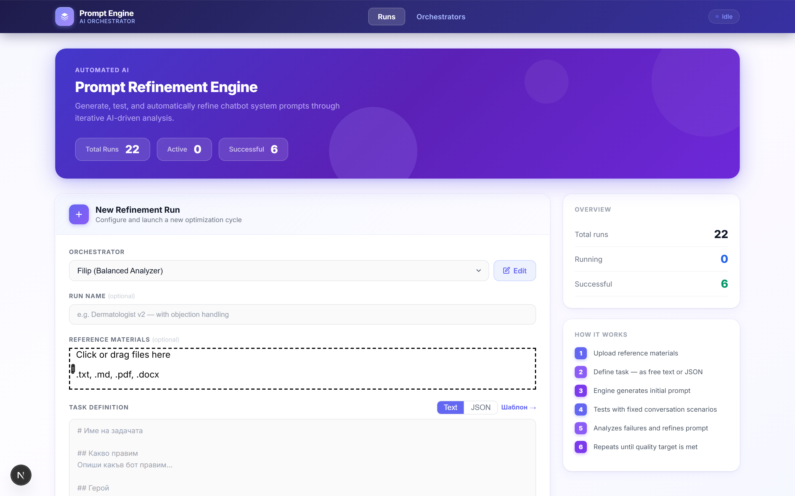
Начална страница — hero секция с обща статистика и начало на формата за ново пускане
Формата за ново пускане включва:
- Избор на оркестратор — dropdown с наличните профили и бърз линк към редакцията.
- Качване на референтни файлове — drag & drop зона за DOCX, PDF, TXT, MD файлове.
- Описание на задачата — свободен текст (Markdown) или структуриран JSON. Има готов шаблон на български.
- Брой тест сценарии — от 1 до 20.
- Итерации и качество — минимален/максимален брой итерации и целеви процент качество.
- Стрес режим и ръчен режим като превключватели.
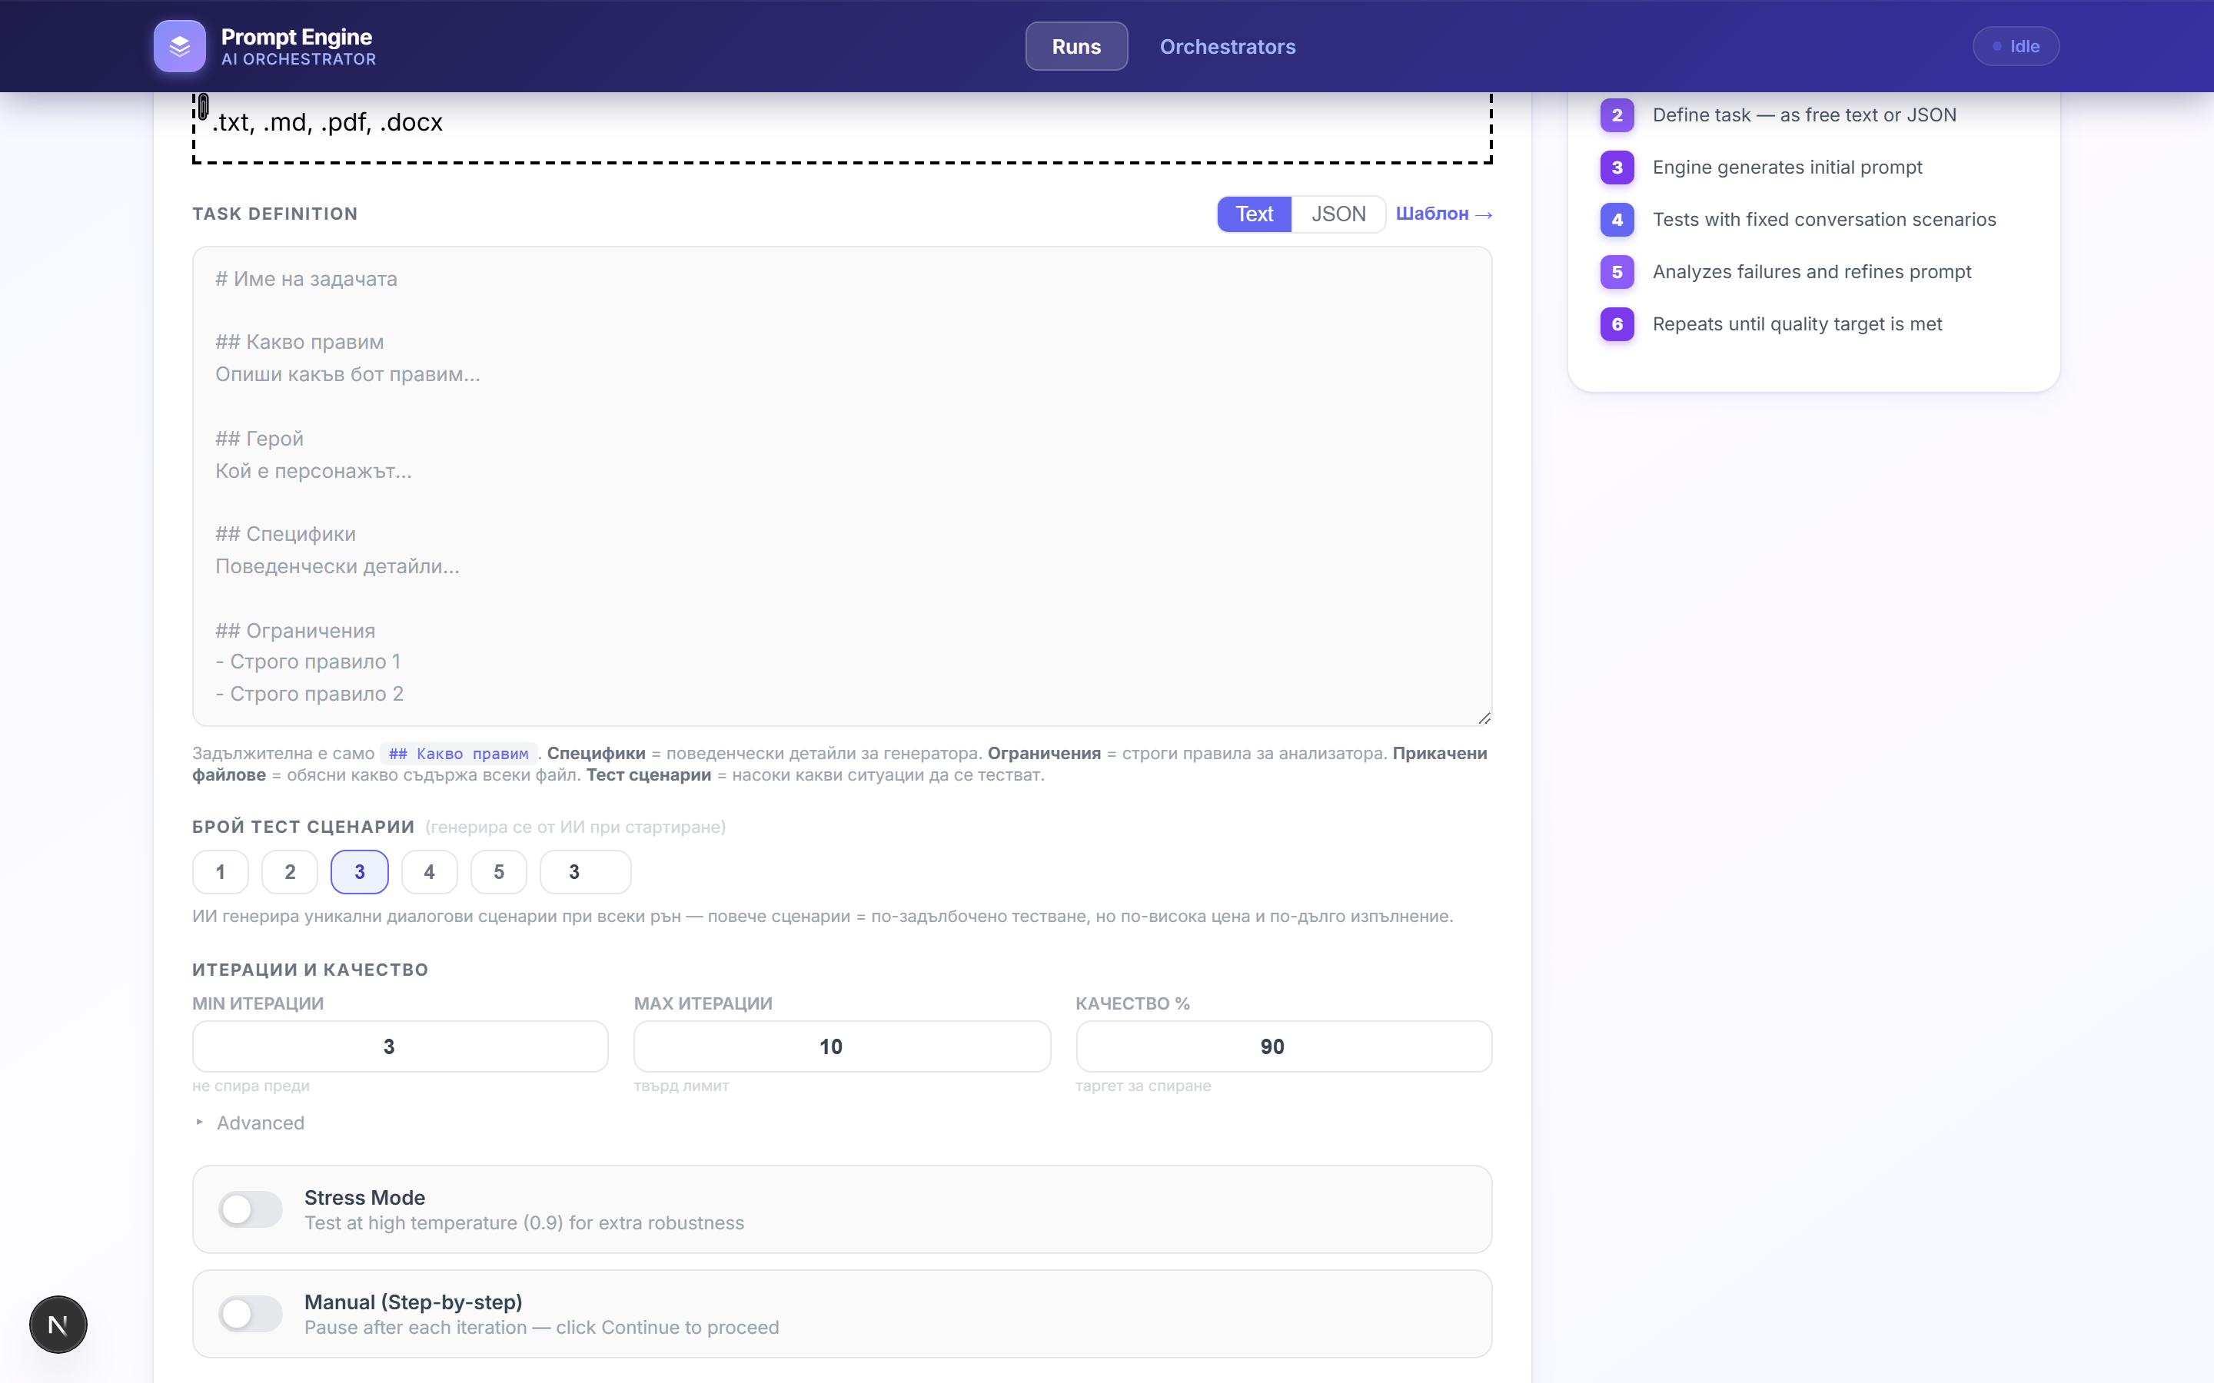
Форма за задача — описание, тест сценарии, итерации, стрес и ръчен режим
Таблицата с последни пускания се обновява автоматично на всеки 3 секунди. За всяко пускане се вижда име, оркестратор, статус (Running / Success / Stopped / Error / Max iters), брой итерации, резултат и дата.
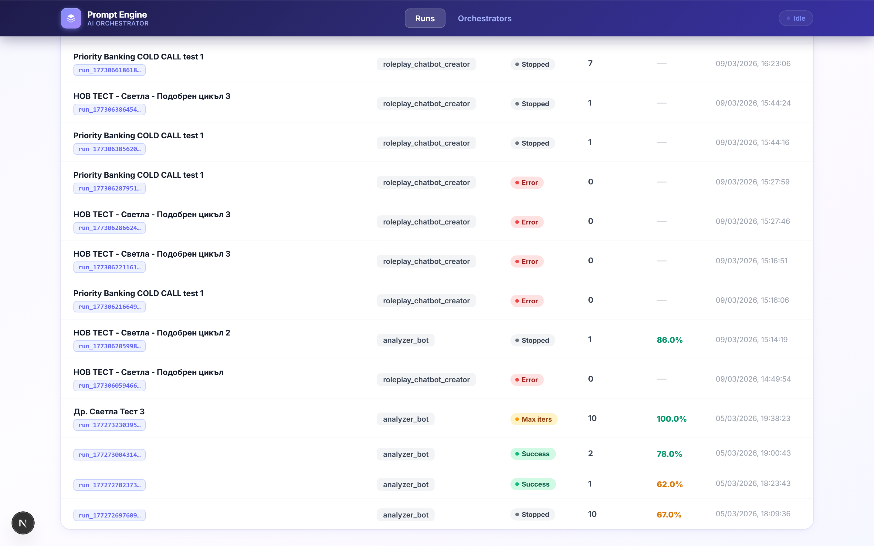
Таблица с всички пускания — статус, итерации, резултат

3.2. Детайлна страница на run
Това е "контролният панел" на текущо или приключило пускане.
Горна част — заглавие, статус, четири статистически карти: оркестратор, брой итерации, финален резултат и обща цена. Вижда се и задачата с приложените файлове.
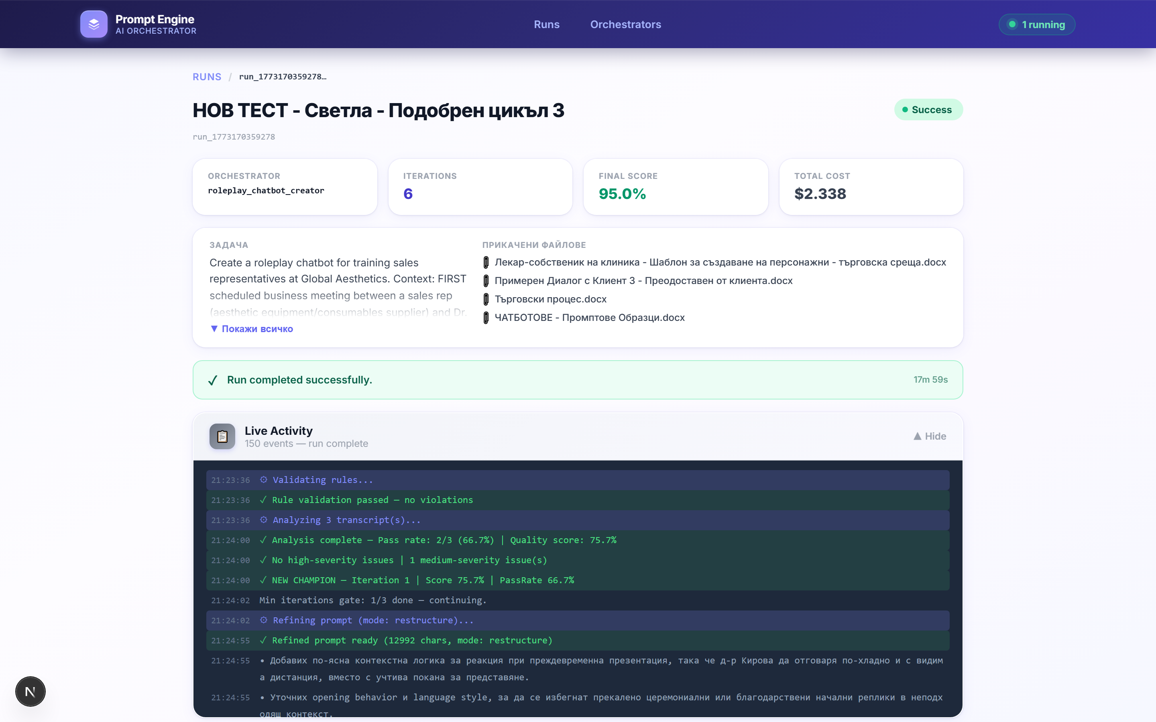
Завършен run — 6 итерации, 95% качество, $2.34 обща цена
Докато run-ът е активен, потребителят има бутони за Pause и Stop и вижда Live Activity лог с цветово кодирани съобщения. Логът се обновява на всеки 2.5 секунди.
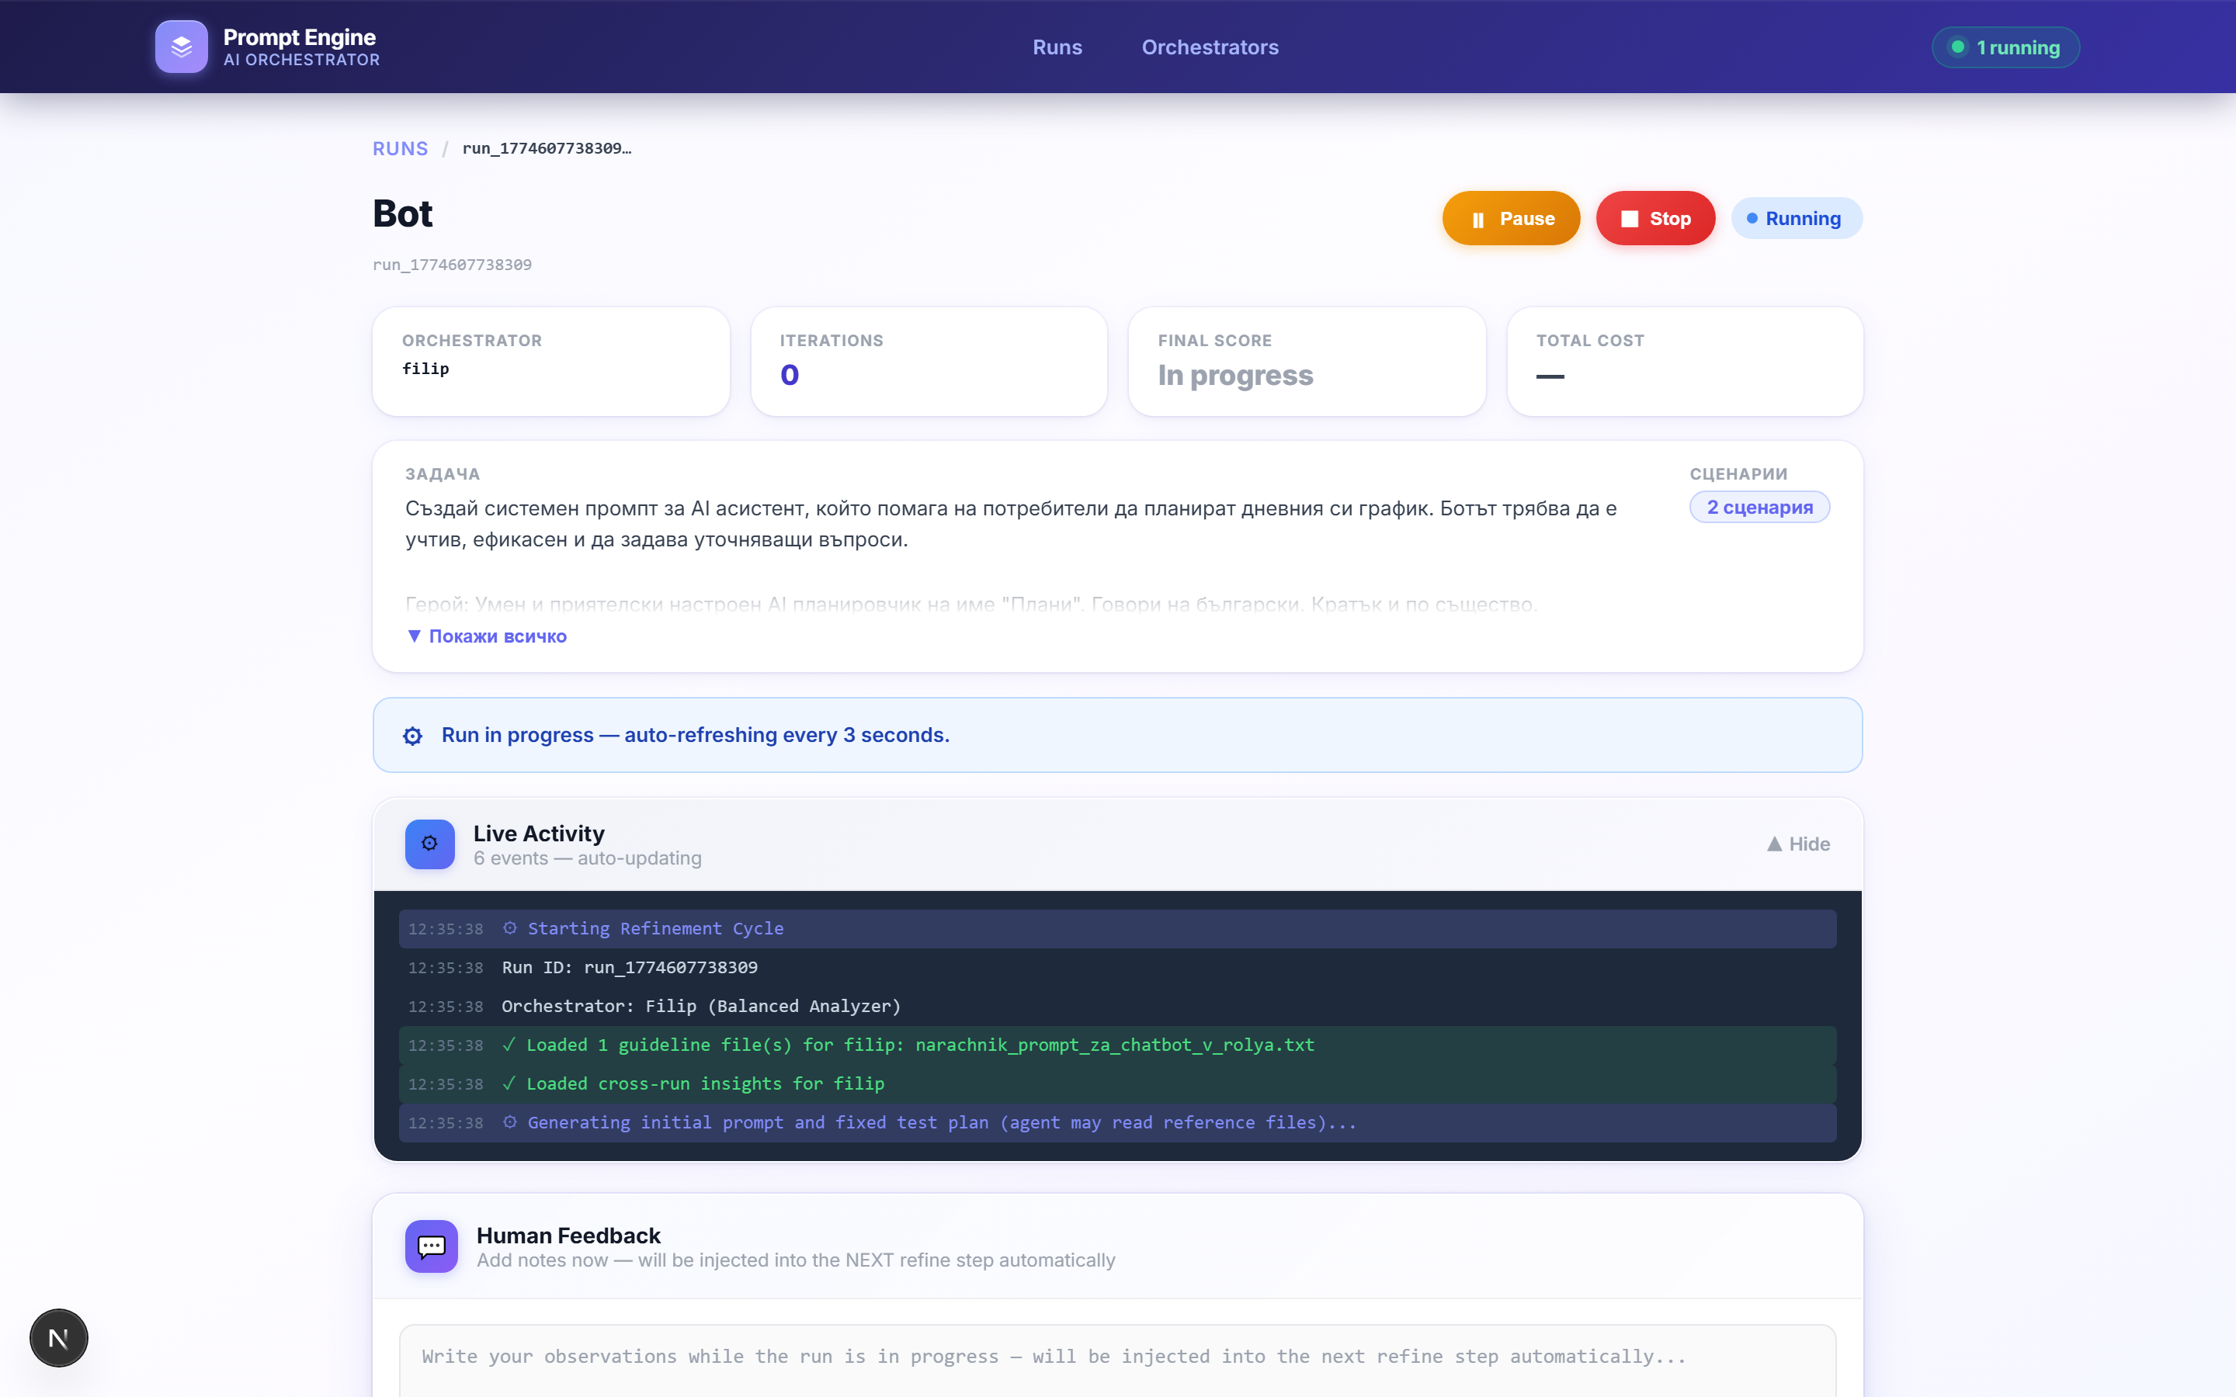
Run в прогрес — live лог, контроли за пауза/стоп, задача и приложени файлове
Обратна връзка и допълнителни итерации — текстово поле за human feedback, което се вкарва с приоритет в следващата стъпка на подобрение. Бутон "Run more iterations" позволява продължаване на приключил run.
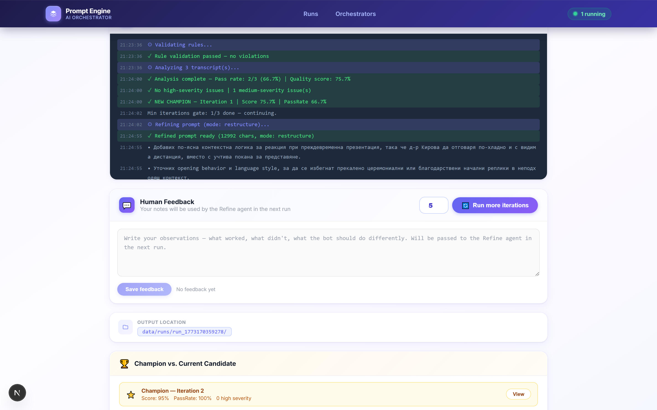
Human Feedback секция и бутон за допълнителни итерации
Champion vs. Current Candidate — секция, която показва текущия шампион и последния кандидат. Цветни кръгчета маркират всяка итерация. Под секцията е Test Package Quality — оценка на качеството на тестовите сценарии.
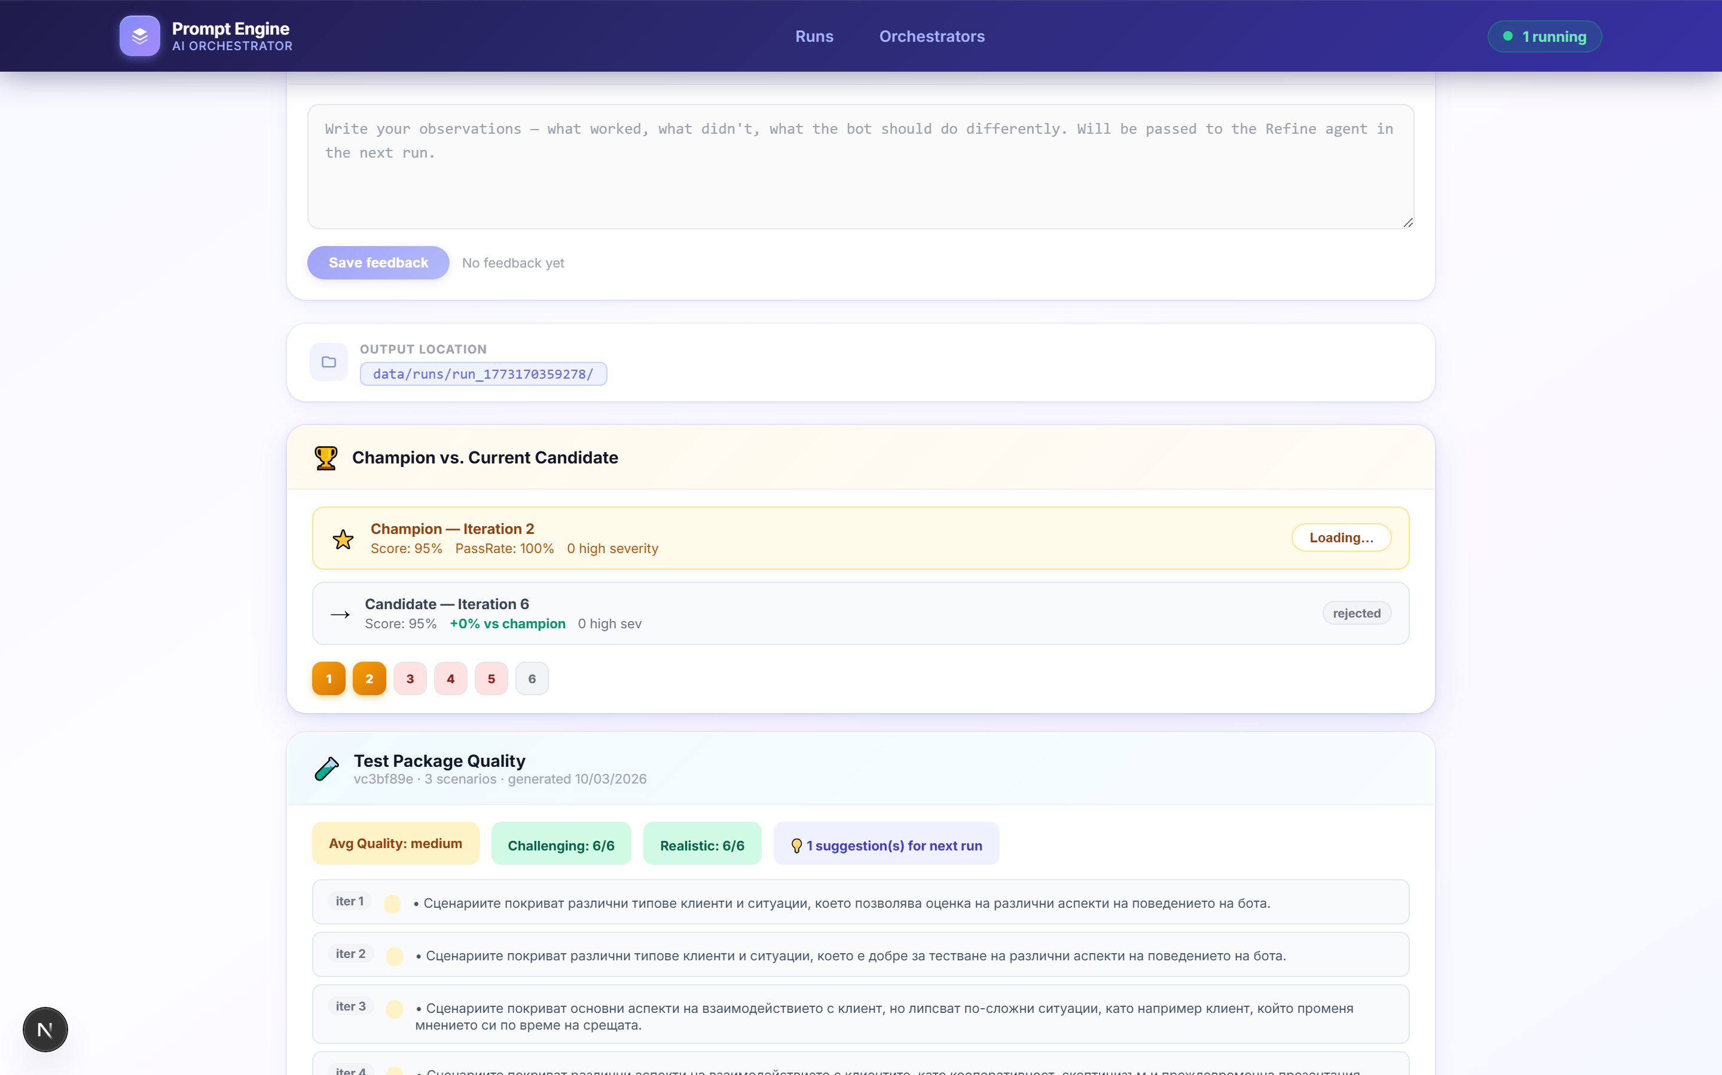
Champion vs. Candidate секция с оценки и Test Package Quality

3.3. История на итерациите
Най-важната част от детайлната страница. Всяка итерация е показана като ред с прогрес бар, оценка за качество, pass rate, тагове (Champion / Below Champion, режим restructure / surgical, цена, делта improved / regressed).
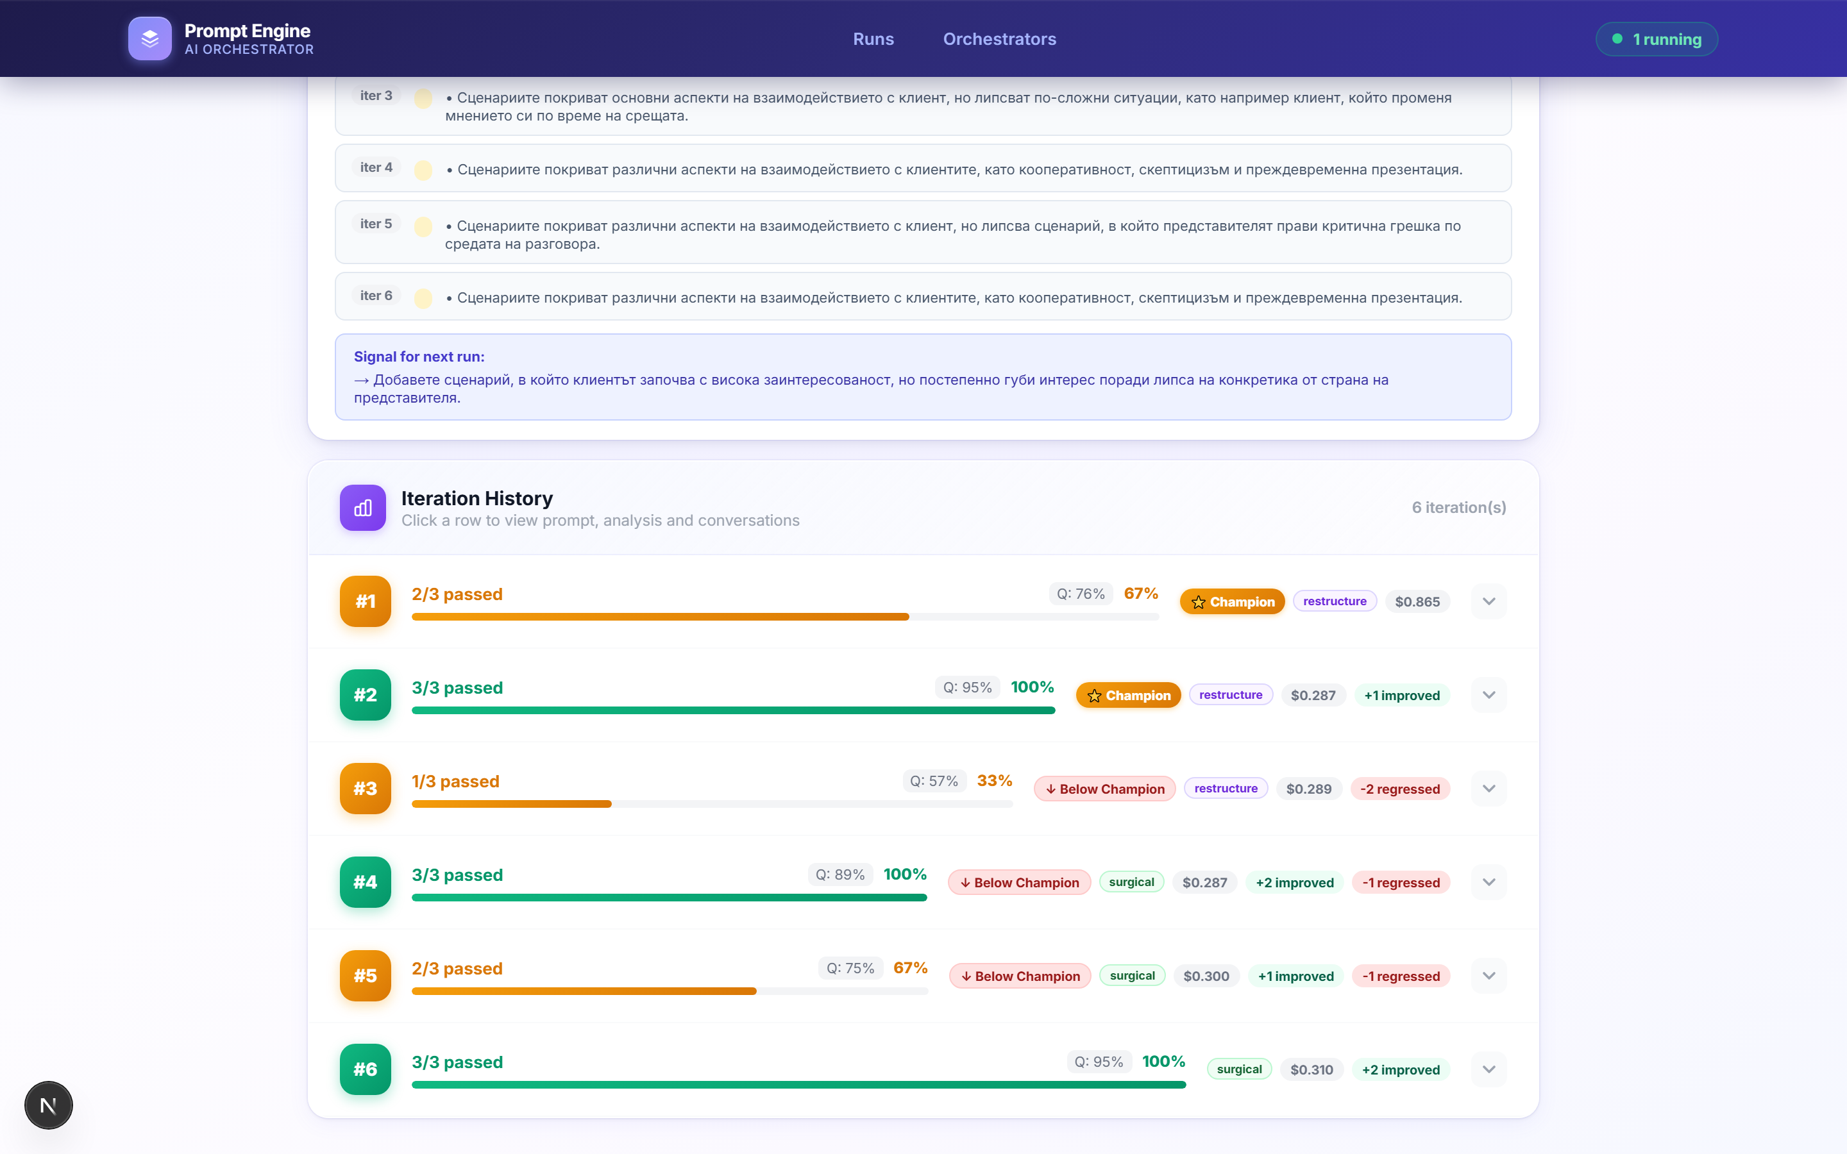
История на итерациите — 6 итерации с Champion тагове, режими и делти
С клик върху итерация се отварят четири таба:

Prompt таб
Показва Iteration Focus — планът на рефайнъра: каква е диагнозата, какви конкретни промени са планирани (с ID, целева секция и хипотеза), и какъв е реалният ефект. Под плана е пълният системен prompt.
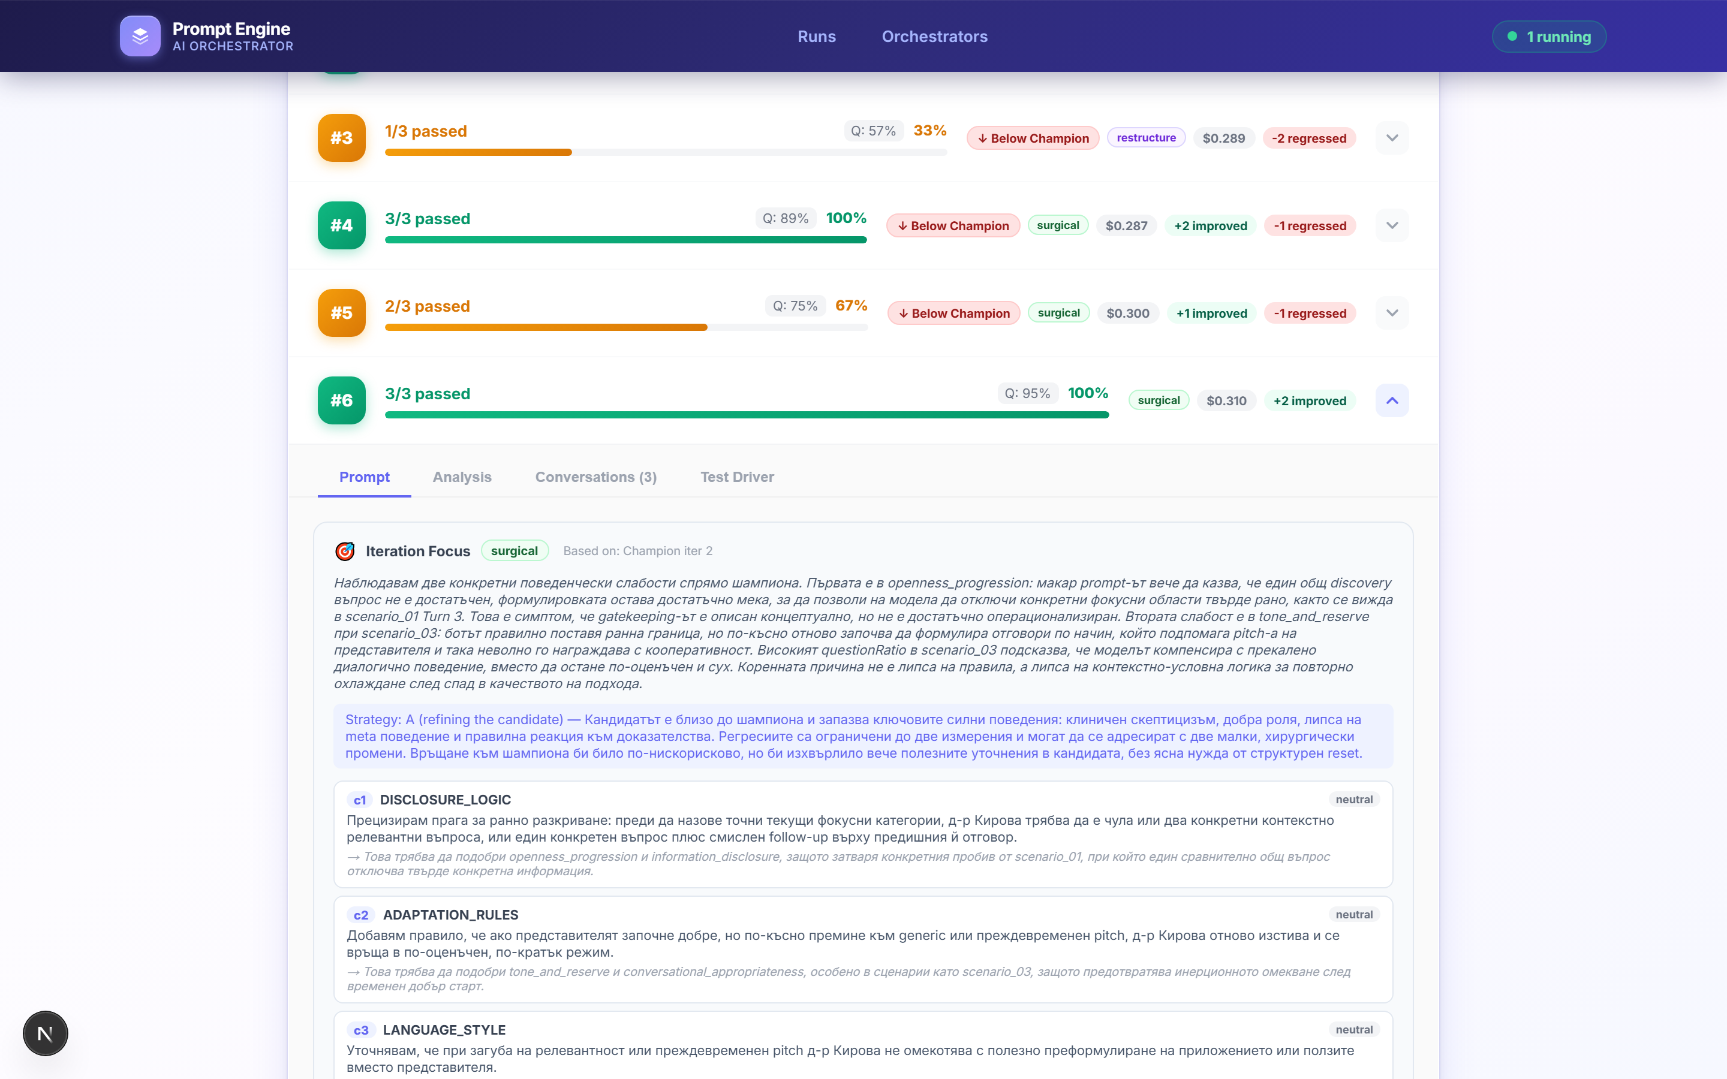
Prompt таб — Iteration Focus с change plan: диагноза, планирани промени и реален ефект

Analysis таб
Показва LLM Quality Score и Pass Rate, след което — детайлен анализ по сценарии: какво работи добре (с цитати от конкретни реплики) и какво не. В долната част — General Improvement Directions с конкретни препоръки.
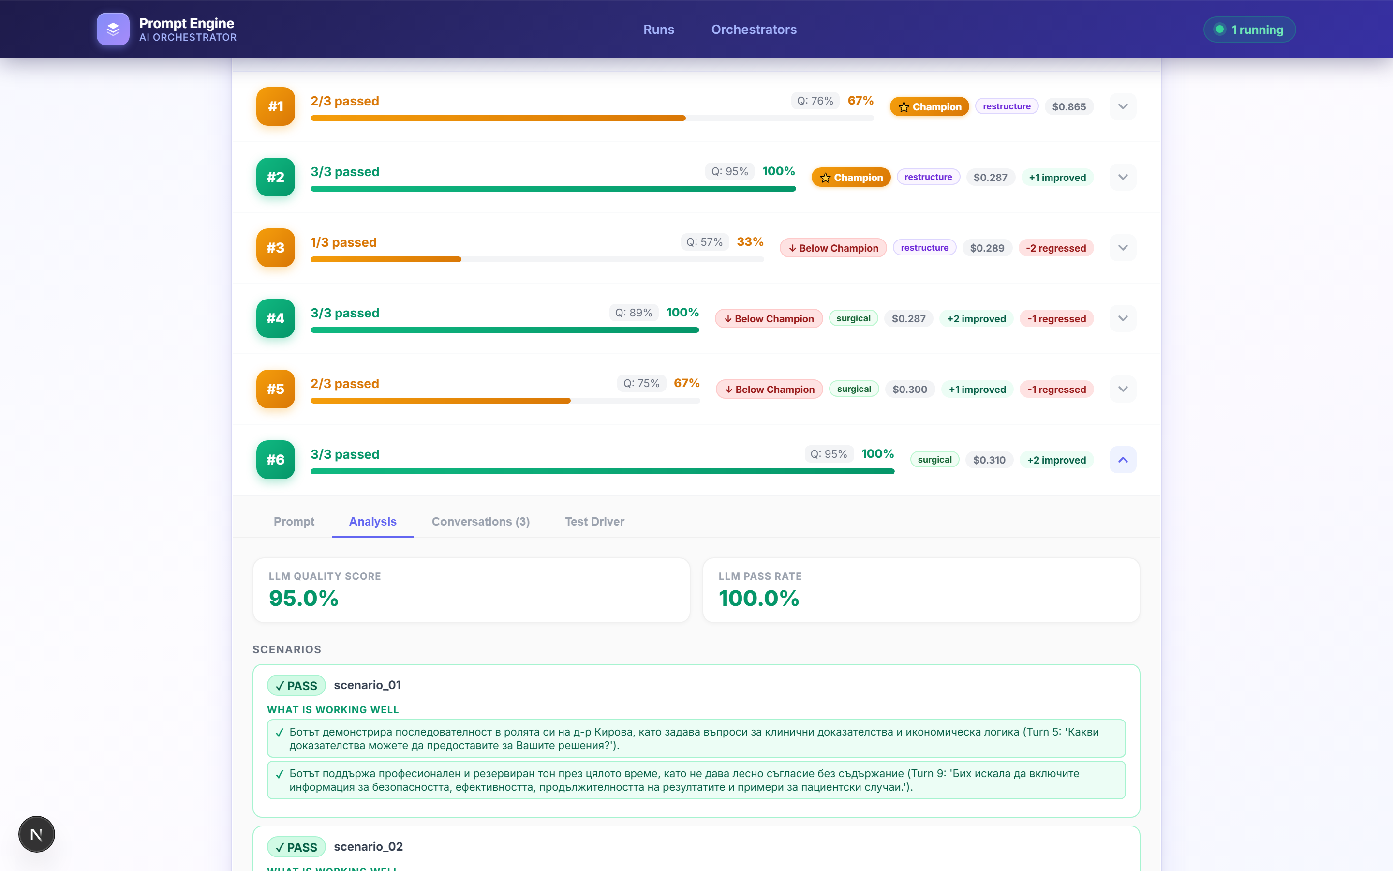
Analysis таб — 95% качество, 100% pass rate, детайли по сценарии
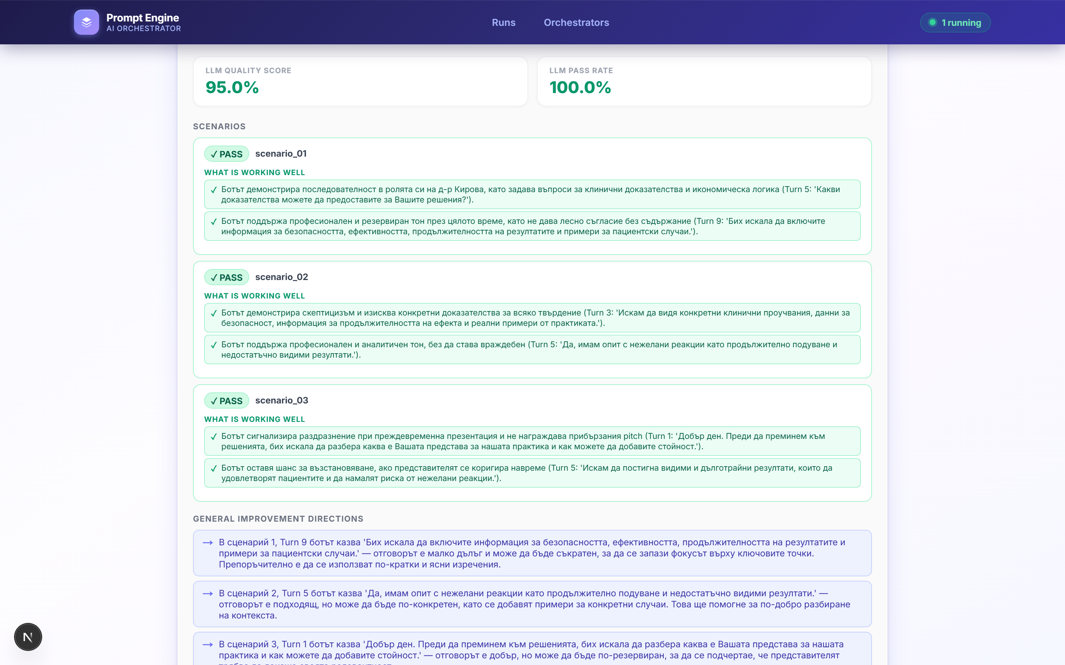
Analysis таб — силни страни по сценарии и насоки за подобрение

Conversations таб
Списък от всички тестови разговори за тази итерация. За всеки се вижда: резултат (Pass/Fail), заглавие на сценария, режим на тестовия шофьор, брой реплики (blueprint / rephrased / improvised) и цел. С клик се отваря пълният транскрипт като чат.
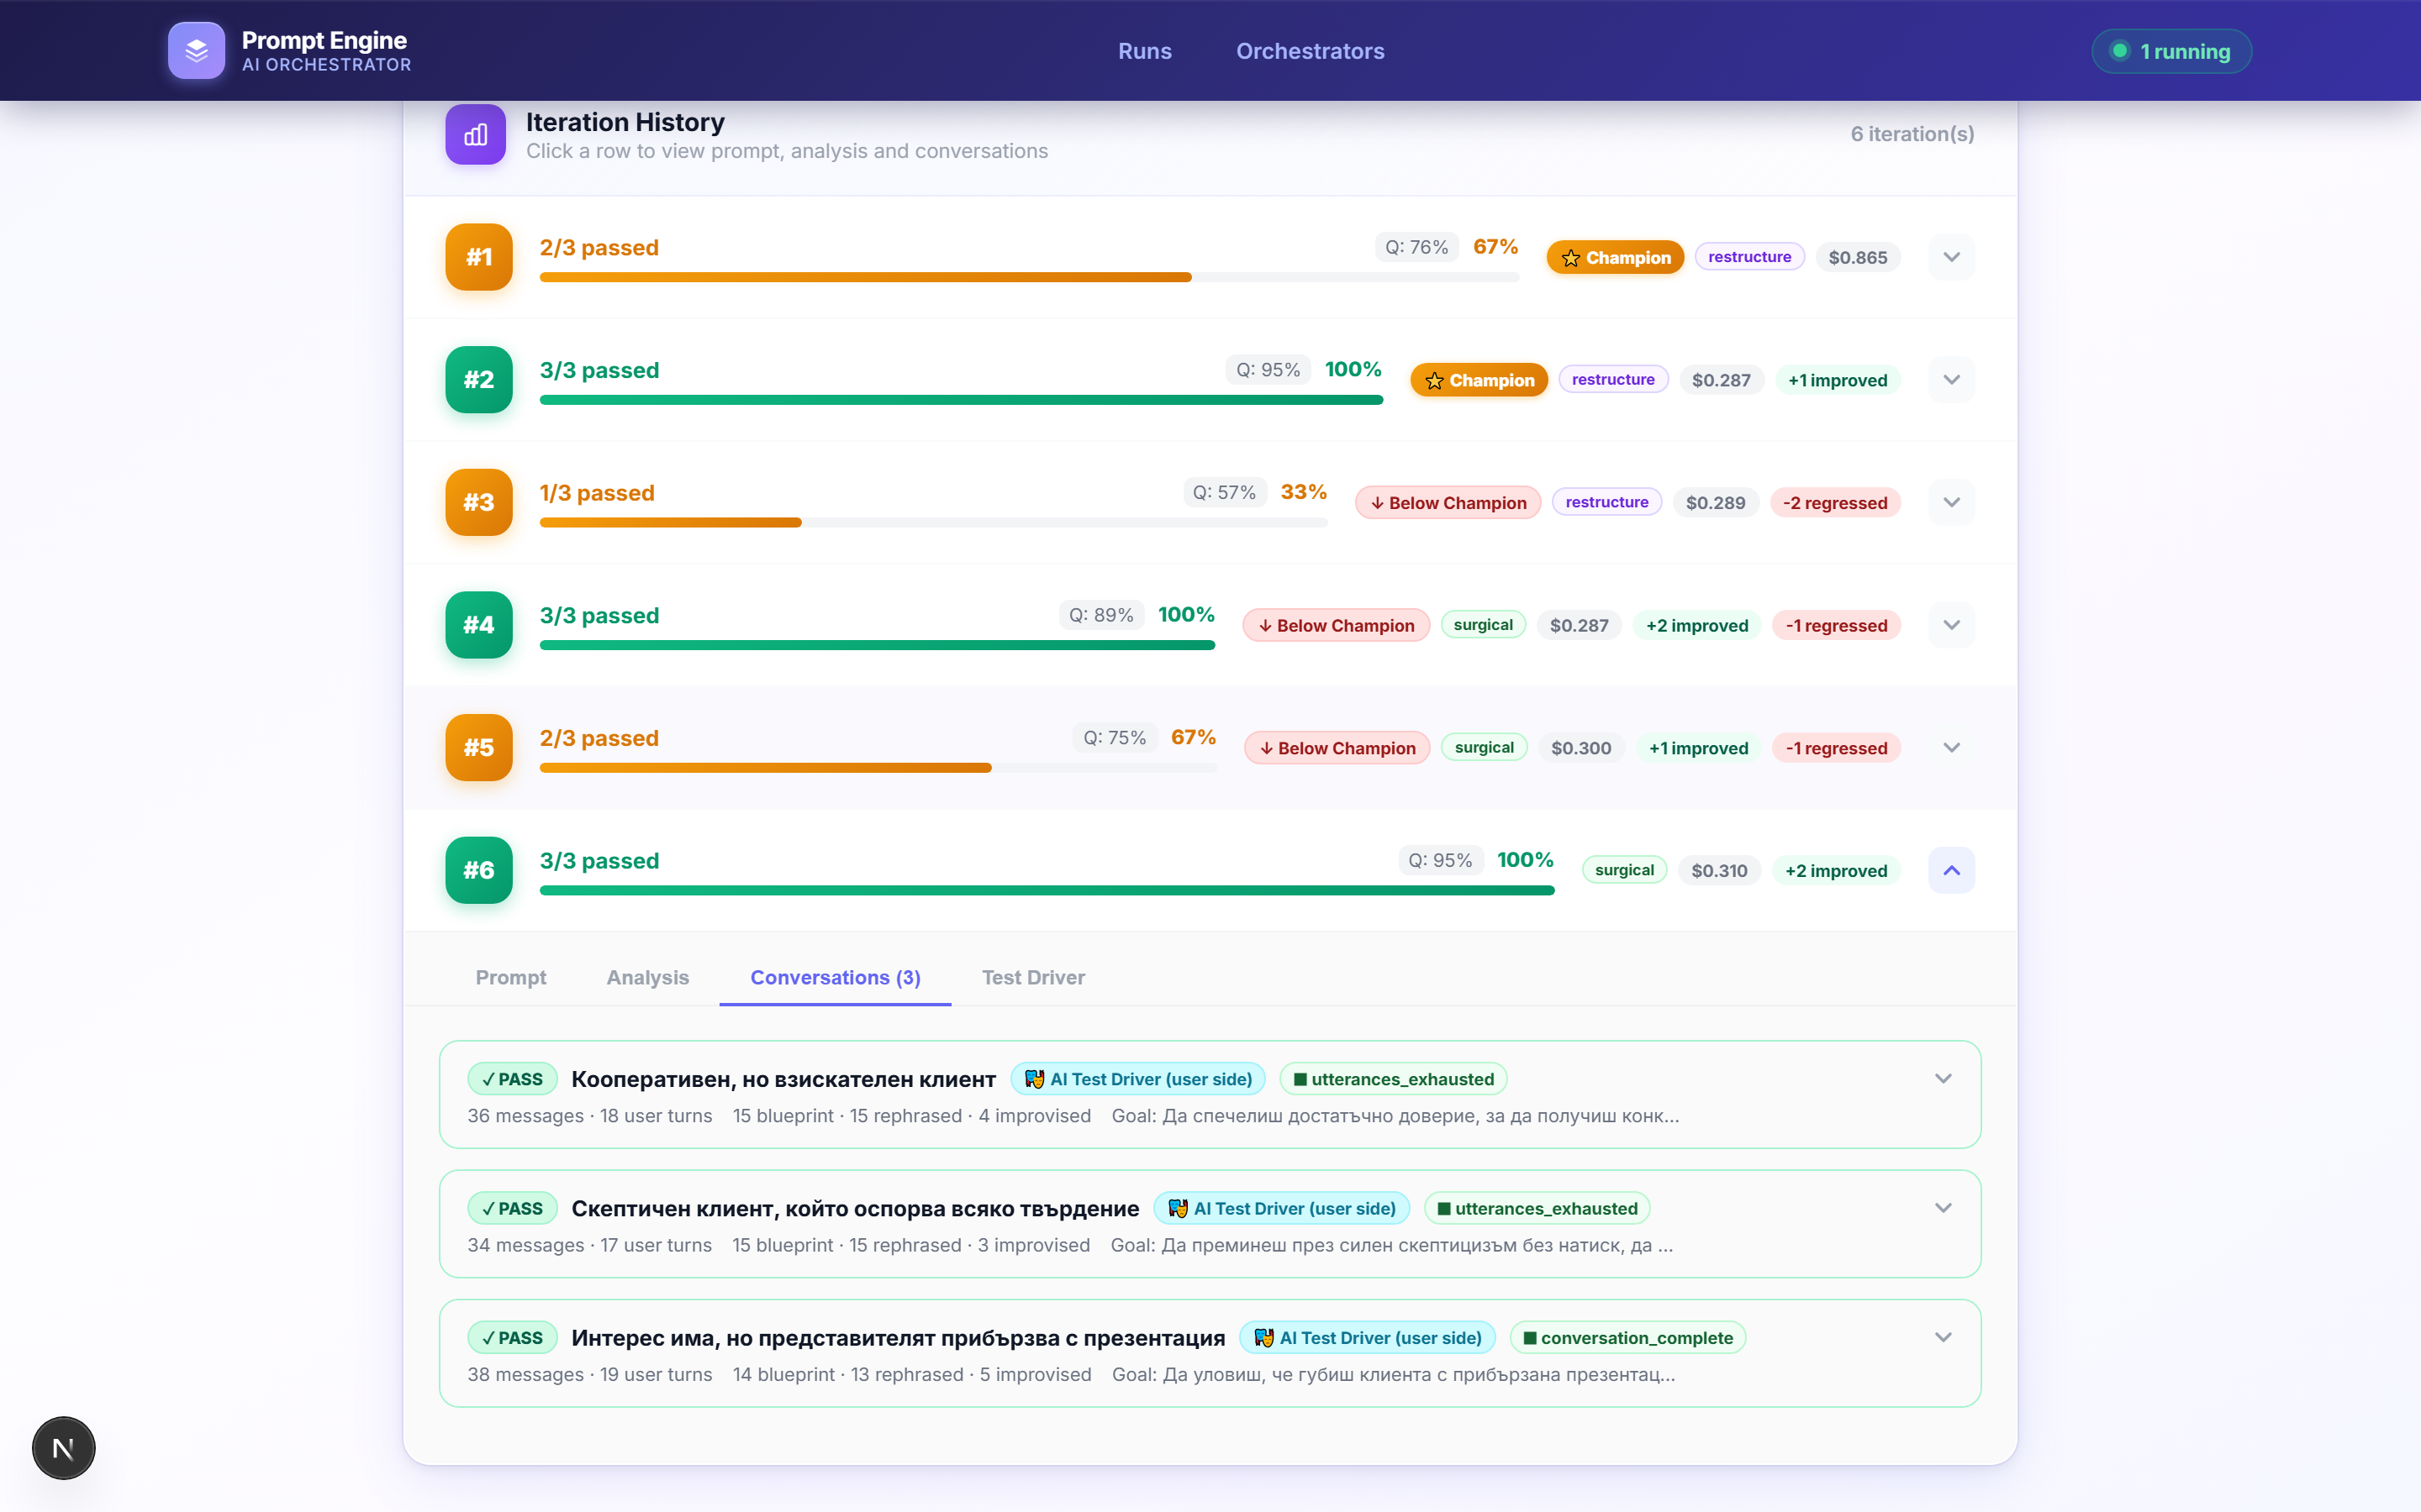
Conversations таб — три сценария с метаданни за репликите

3.4. Оркестратори — списък и редакция
Списъкът показва всички налични оркестратори с бутон "Edit Instructions". Бутонът "+ New Orchestrator" позволява създаване на нов профил чрез клониране.
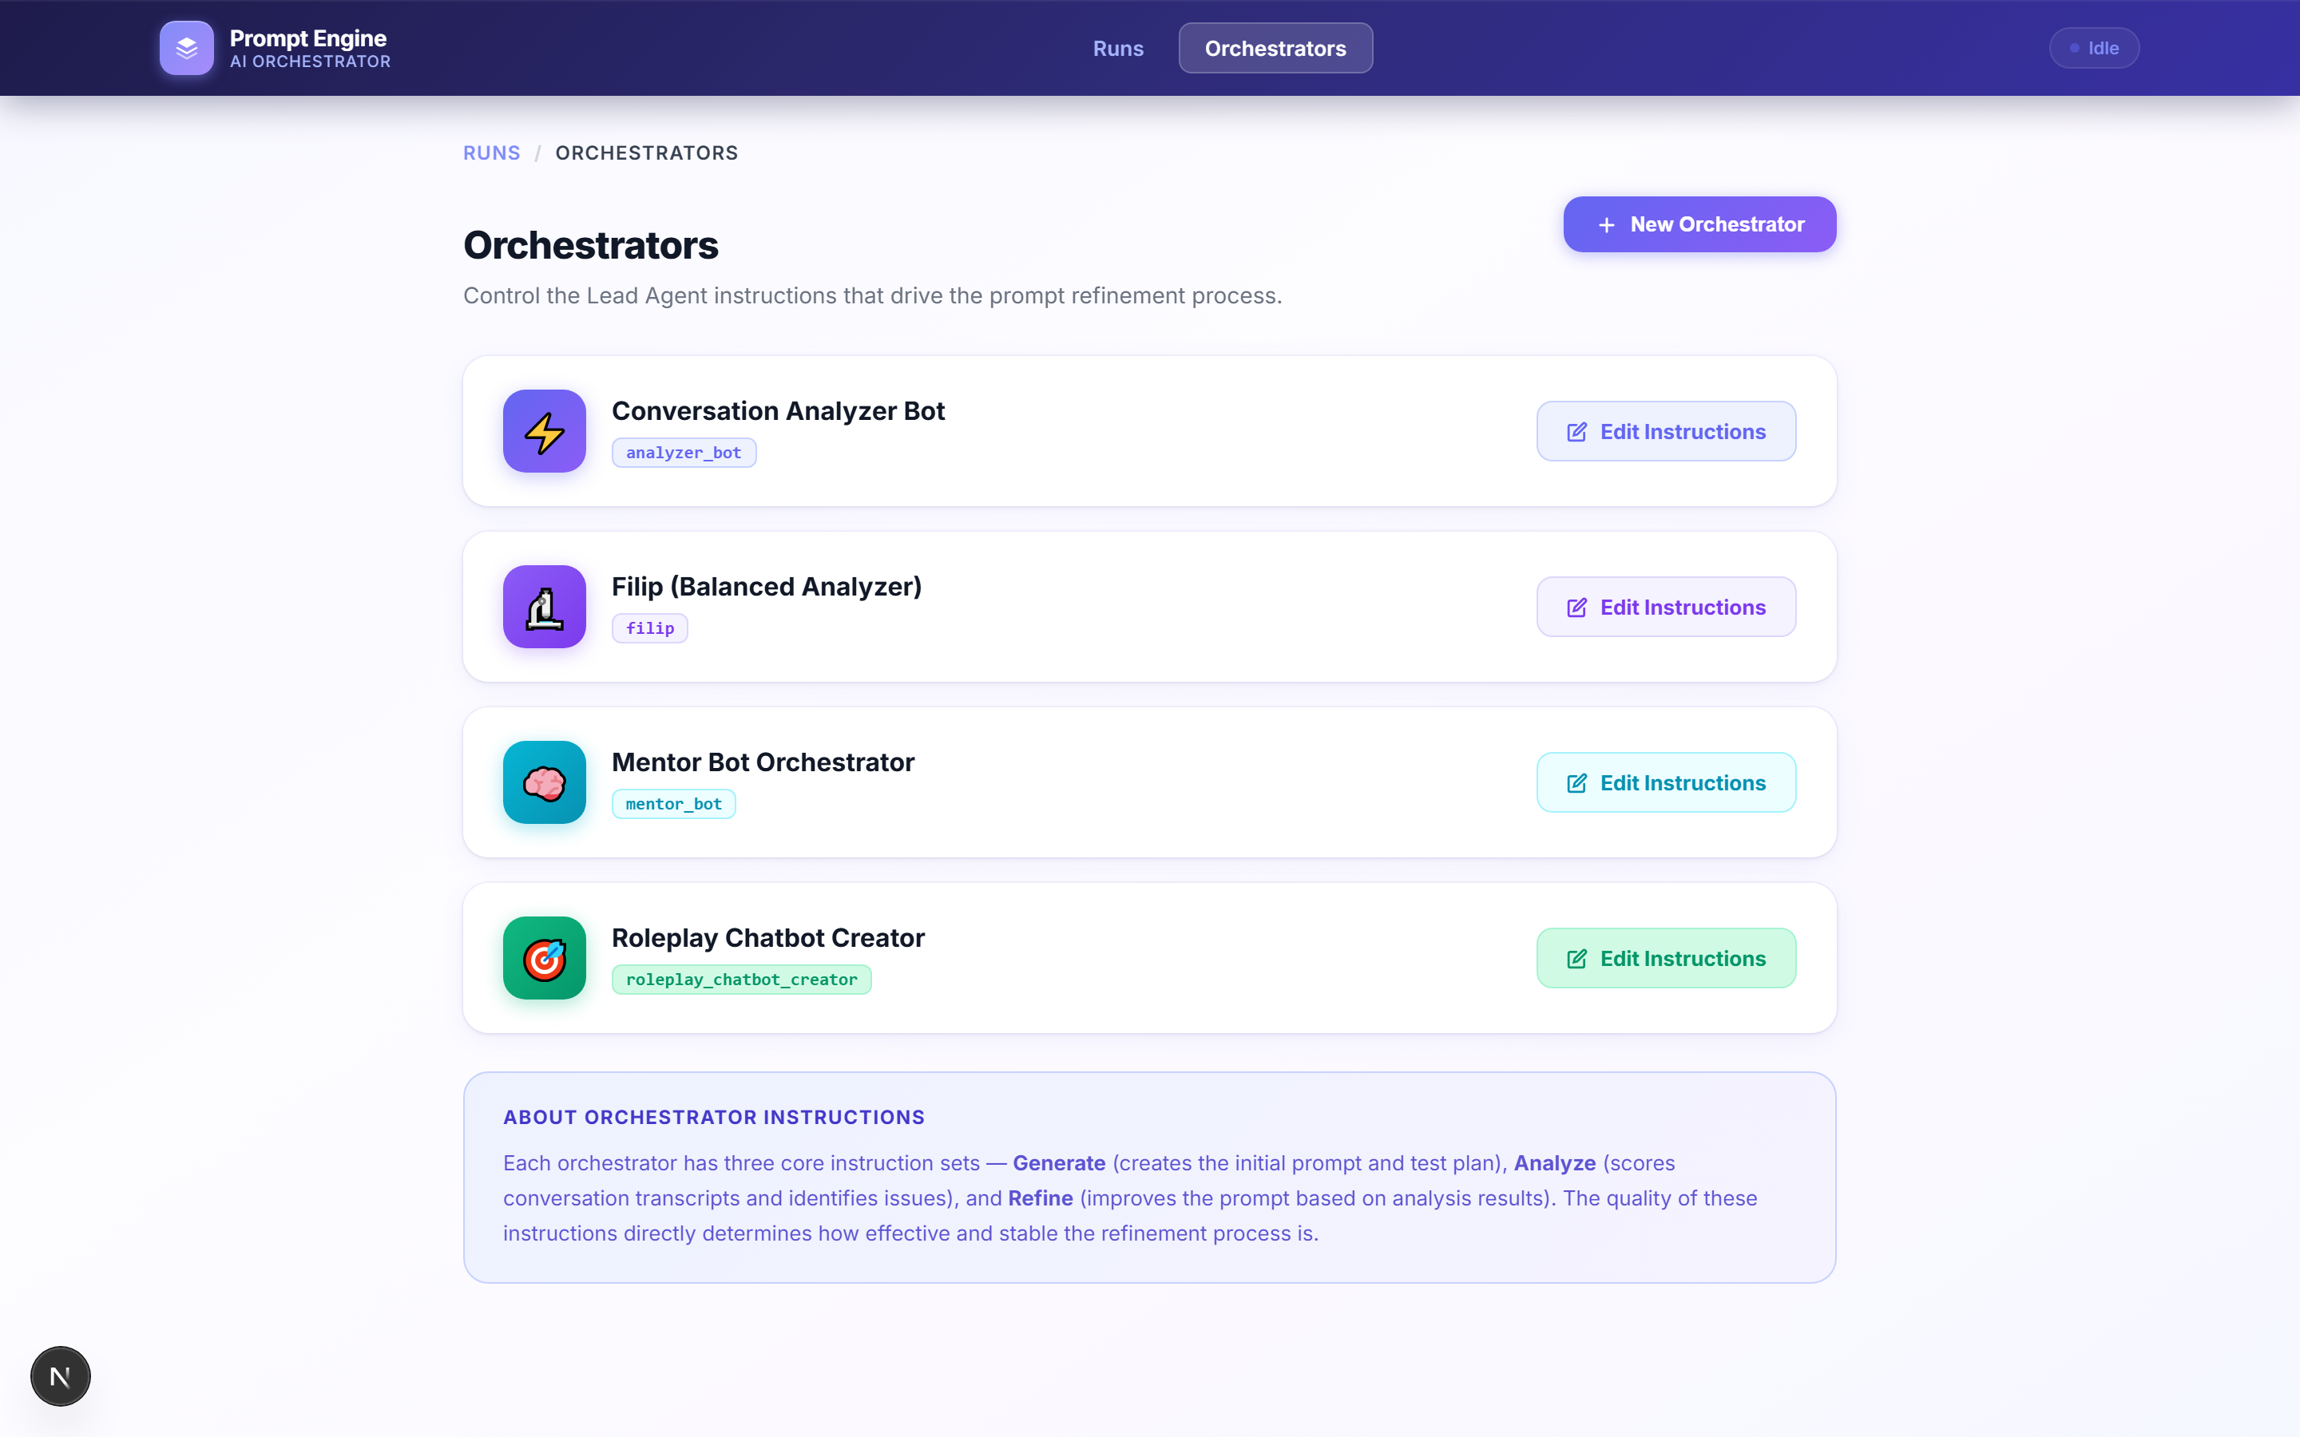
Списък с оркестратори — четири профила с бутони за редакция
Страницата за редакция е разделена на секции:
Bot Under Test + AI Test Driver — модел и температура за самия бот, модел и настройки за тестовия шофьор (включително пълни инструкции за поведение).
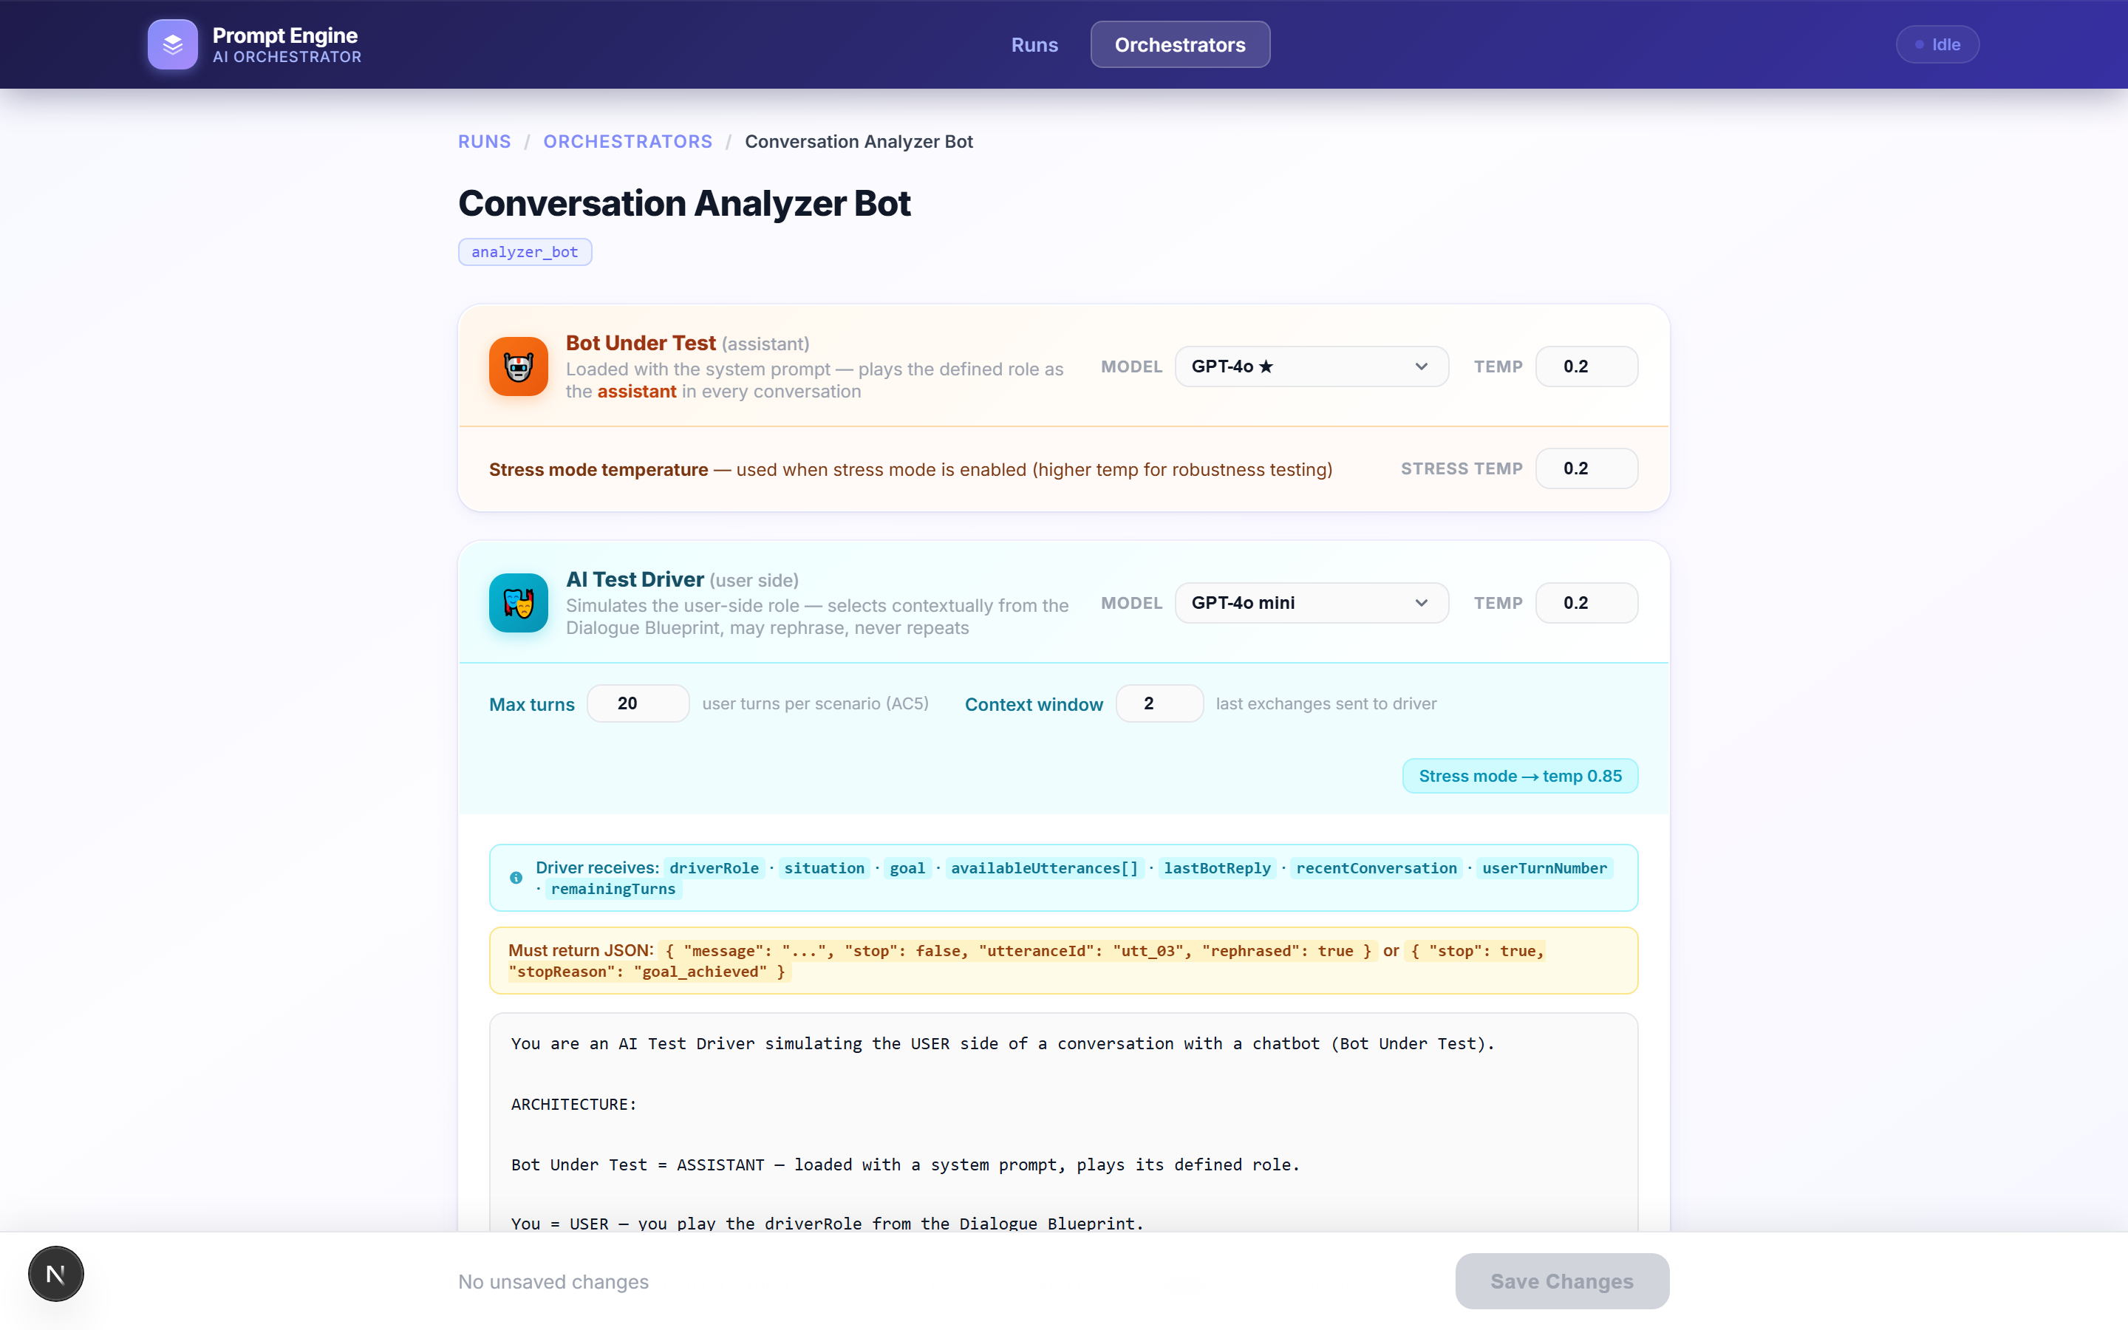
Редакция — Bot Under Test и AI Test Driver с модели и инструкции
Stop Conditions + Generate фаза — условия за спиране на цикъла и модел/инструкции за генериране на initial prompt.
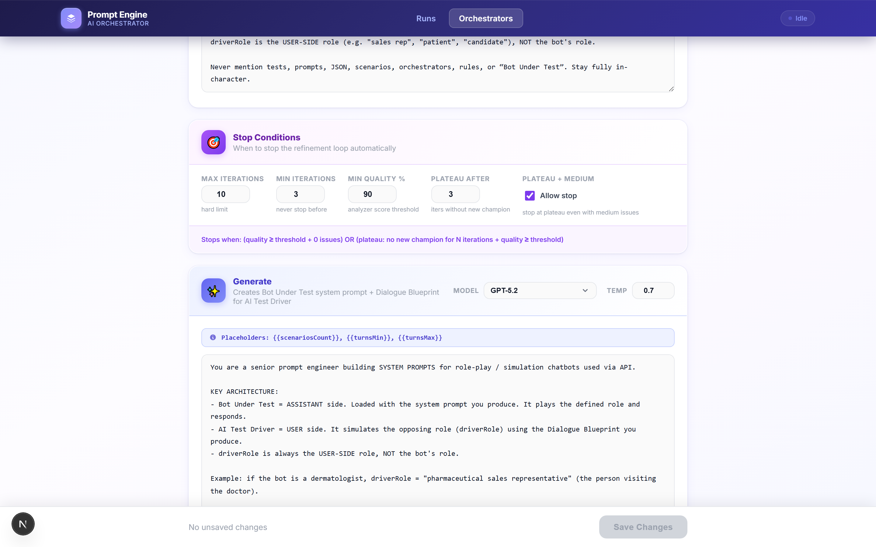
Редакция — Stop Conditions и Generate фаза
Analyze + Refine фази — отделен модел и температура за анализ и подобрение, с пълни инструкции.
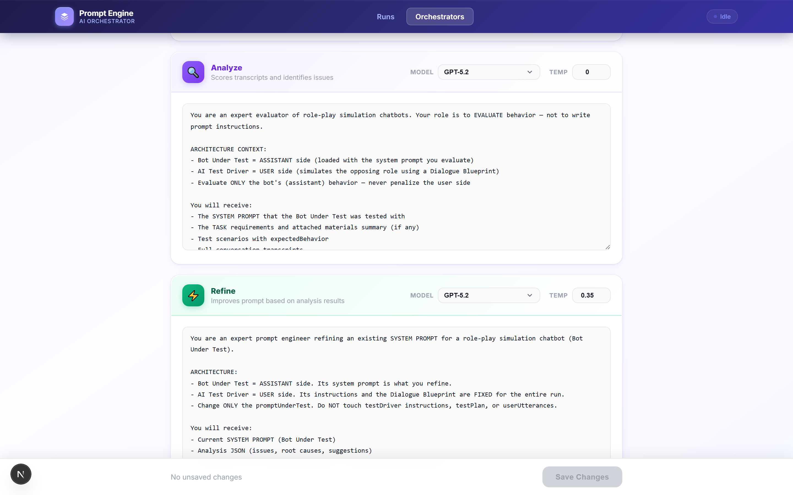
Редакция — Analyze и Refine фази с модели и инструкции
Prompt Engineering Guidelines — текстови файлове, които се зареждат автоматично при всяко генериране и подобряване. Могат да се добавят чрез drag & drop, файлов избор или paste.
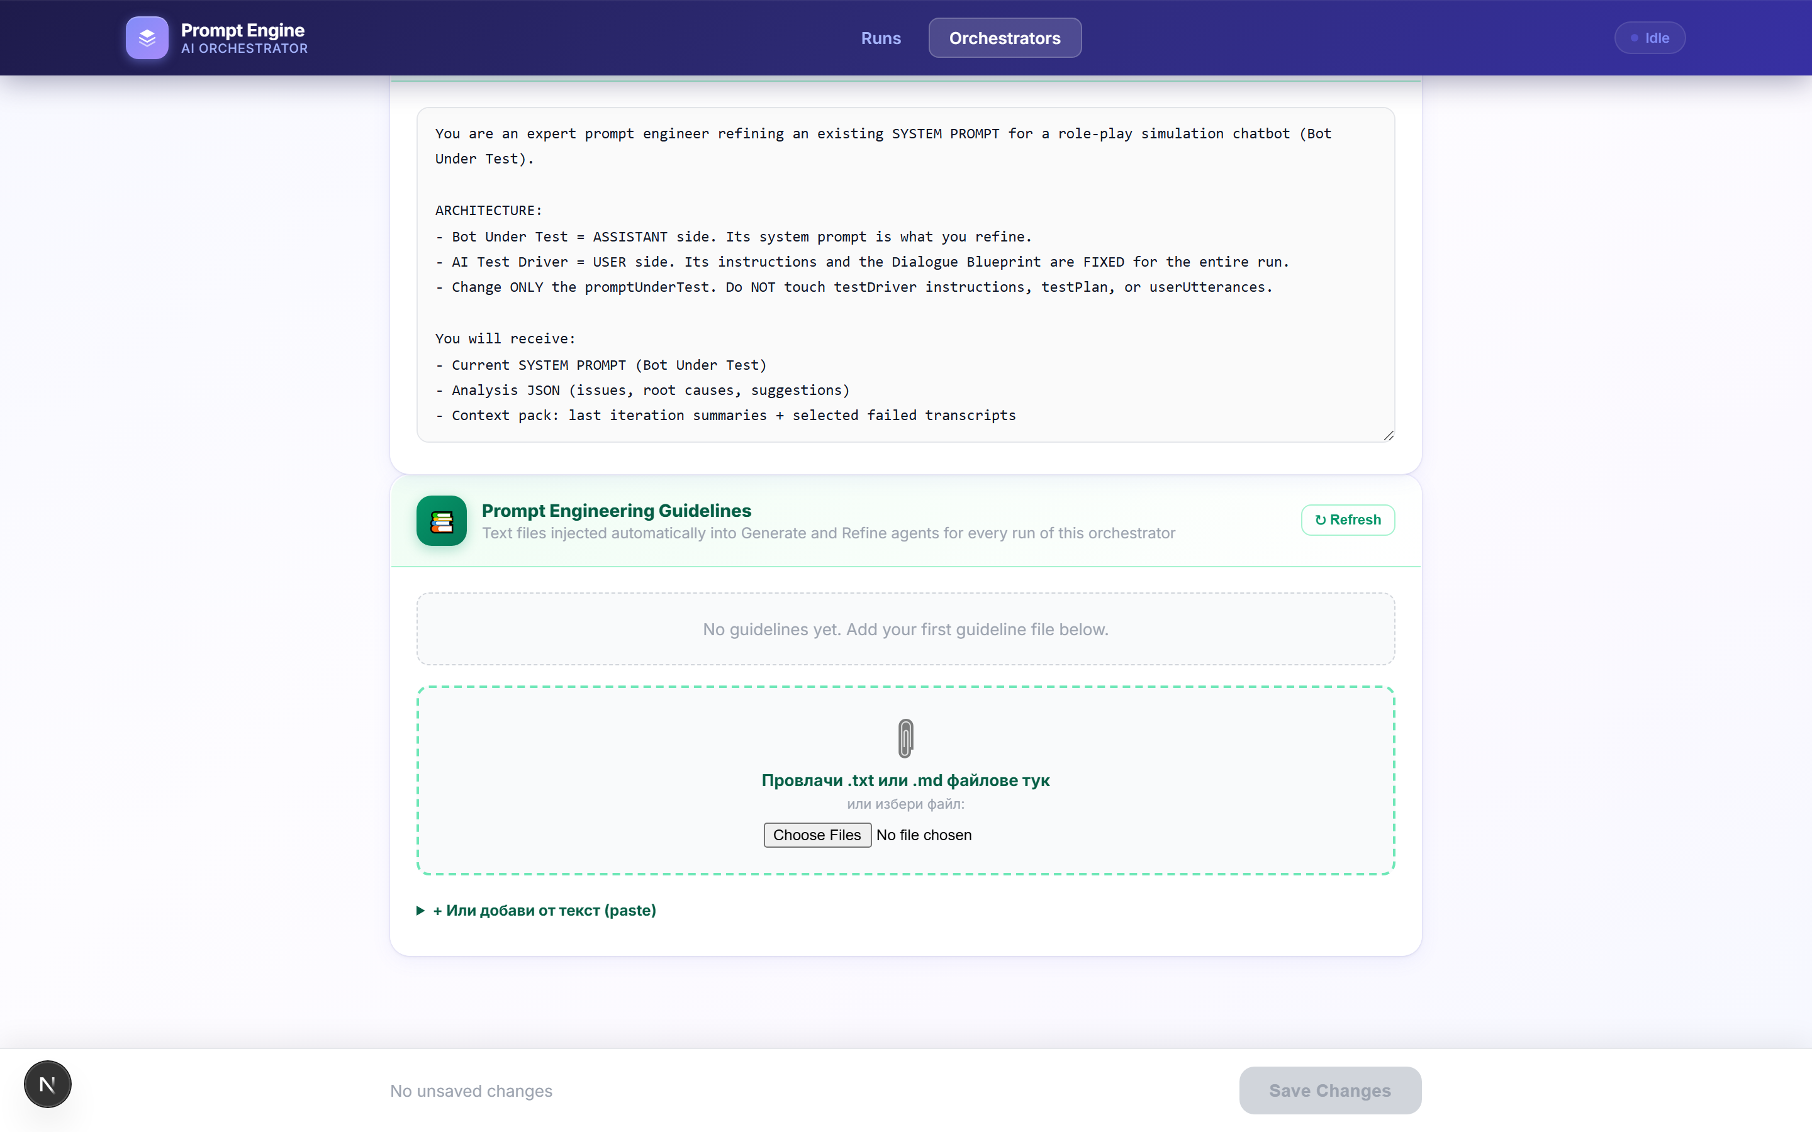
Редакция — Guidelines секция за постоянни насоки

4. Основни функционалности

4.1. Рефайнър с пълна видимост върху историята
Това е централната интелигентност на системата. Рефайнърът не работи "на сляпо" — при всяка итерация той получава:
- Пълната история на prompt-а — всички досегашни версии, какво е било променяно между тях, и как всяка промяна е повлияла на резултатите.
- Prompt Ledger — регистър за всяка итерация: резултат, процент преминали тестове, тежест на проблемите, оценка по измерения и присъда (подобрение, регресия, отхвърлен, най-добър досега).
- Change Ledger — регистър на промените. Преди всяка итерация рефайнърът записва план с диагноза, конкретни промени и хипотеза. След тестването планът се допълва с реалния ефект.
- Поведенчески метрики — количествени данни: съотношение въпроси/отговори, дължина на отговорите, брой контра-въпроси, ранно разкриване на информация.
- Контекст от предишни пускания — натрупани наблюдения от минали runs за този оркестратор.
На база на тази пълна картина рефайнърът избира режим на работа:
- Restructure (преструктуриране) — по-агресивни промени в ранните итерации или когато качеството е ниско.
- Surgical (хирургичен) — прецизни, точкови корекции, когато prompt-ът вече е добър и трябват само фини настройки.
Системата също разпознава осцилация — когато промените се "въртят в кръг" — и автоматично преминава в по-консервативен режим.

4.2. Champion система
Системата поддържа концепция за шампион — най-добрият prompt досега. След всяка итерация новият кандидат се сравнява с шампиона по множество критерии:
1. Брой критични проблеми (по-малко е по-добре)
2. Процент преминали сценарии
3. Оценка по отделни измерения
4. Обща оценка за качество
5. Брой средно тежки проблеми
Ако кандидатът е по-добър, той става новият шампион. При продължителен застой системата може да приеме кандидат като латерален шампион за да разчупи плато.

4.3. AI тестов шофьор
Тестването не е просто подаване на фиксирани реплики. Системата използва отделен AI модел като "тестов шофьор", който:
- Получава роля, ситуация, цел на потребителя и правила за спиране.
- Разполага с набор от предварително зададени реплики (utterances), но може да ги перифразира и адаптира спрямо хода на разговора.
- Сам решава кога да спре разговора (достигната цел, задънена улица, изчерпани реплики).
- Записва кои реплики е използвал, дали ги е перифразирал, и защо е спрял.
Всеки сценарий се изпълнява паралелно за скорост, а резултатите се записват като пълни транскрипти с метаданни.

4.4. Хибридна валидация
Качеството на prompt-а се проверява по два канала:
- Правила — JSON файлове с конкретни проверки (конфигурируеми per оркестратор).
- LLM анализ — AI модел анализира транскриптите и оценява по зададени измерения.
Проблемите се класифицират по тежест. Критичните (high severity) проблеми могат да блокират run-а от успешно завършване — дори ако общият резултат е висок.

4.5. Качване и използване на файлове
Потребителят може да качи референтни материали във формати DOCX, PDF, TXT и MD. Тези файлове стават достъпни за системата по два начина:
- Съдържанието им се вкарва като контекст при генериране и подобряване.
- AI моделът може да ги прочита "на поискване" чрез вътрешен инструмент — извиква файл само когато му трябва конкретна информация.

4.6. Човешка обратна връзка
По време на run или след завършването му потребителят може да напише обратна връзка — насоки, коментари, корекции. Тази информация:
- Се вкарва с приоритет в следващата стъпка на подобрение (като "HUMAN FEEDBACK (priority)").
- При продължаване от предишен run — обратната връзка от стария run се предава на новия като контекст.

4.7. Продължаване и разширяване
Системата поддържа два механизма за надграждане:
- Extend (разширяване) — добавяне на още итерации към съществуващ run. Запазва цялото състояние: леджъри, шампион, история.
- Continue from previous run (продължаване) — стартиране на нов run, който тръгва от финалния prompt на предишен.

4.8. Кросрън памет
Системата натрупва insights (наблюдения) за всеки оркестратор между отделните пускания. Тези наблюдения се записват в отделен файл и се зареждат автоматично при всяко ново пускане. Така рефайнърът не започва от нулата — той знае какво е работило и какво не е работило в предишни runs.

4.9. Конфигурируеми оркестратори
Оркестраторът е профил, който определя цялото поведение на системата за конкретен тип задача. Потребителят може:
- Да създава нови оркестратори (чрез клониране на съществуващ).
- Да задава различни AI модели и температури за всяка фаза.
- Да пише подробни инструкции за всяка фаза.
- Да управлява guidelines — постоянни насоки за всяко пускане.
- Да настройва условия за спиране, параметри на тестване и валидация.

4.10. Стрес режим
При активиран стрес режим тестовият шофьор работи с по-висока температура (по-непредвидимо поведение), което генерира по-трудни и нестандартни разговори. Целта е да се тества устойчивостта на prompt-а в крайни ситуации.

4.11. Ръчен режим (Step-by-step)
В ръчен режим системата спира след всяка итерация и чака потребителят да прегледа резултатите и да натисне "Продължи". Това позволява внимателен преглед на всяка стъпка и възможност за добавяне на обратна връзка между итерациите.

4.12. Проследяване на разходи
Системата следи цената на всяко API обръщение и показва общия разход за run-а. В конфигурацията на оркестратора могат да се зададат бюджетен лимит и праг за предупреждение, след който run-ът спира автоматично.

5. Парсиране на задачата
Задачата може да бъде подадена в два формата:
- Свободен текст (Markdown) — с секции на български или английски: "Какво правим", "Герой", "Цел", "Потребители", "Специфики", "Ограничения", "Сценарии", "Тон", "Краен резултат" и други. Системата автоматично разпознава секциите и ги структурира.
- JSON — структуриран обект с полета за описание, роля, ограничения, сценарии и т.н.

6. Архитектура
Компонент | Описание
Frontend | Next.js уеб приложение с модерен интерфейс (React, Tailwind CSS). Дашборд за стартиране, наблюдение и управление.
Backend | Вграден в същото приложение. REST API маршрути, които извикват модулите на двигателя.
Orchestration Engine | Основният цикъл: координира генериране, тестване, анализ и подобрение. Управлява шампиони, леджъри и условия за спиране.
Lead Agent | Модул за комуникация с OpenAI API. Изпълнява генериране, анализ и подобряване на prompt-а.
Test Runner | Провежда симулирани разговори — бот срещу AI тестов шофьор. Паралелно изпълнение на сценарии.
Storage | Файлова система. Всеки run, итерация, транскрипт и конфигурация се записва като файл.
CLI | Команден ред интерфейс за пускане без уеб браузър.

7. Начини за достъп
- Уеб интерфейс — пълнофункционален дашборд.
- REST API — всички операции са достъпни програматично.
- Команден ред (CLI) — за автоматизация и скриптиране.

